ТоковоеЗеркалоВСмесителеРП

http://smham.ucoz.ru/publ/9-1-0-184

В статье «Простая схема ППП из Англии» уже упоминался С.Дылда, US5QBR , как один из разработчиков устройств техники ПП. Его схема, как пишет автор, «для любителей экзотики», в 2009 г была опубликована и на СМР. Интересная схема, взятая из форума на CQHAM.ru приведена без каких либо подробностей.

В апреле 2010 года журнал «РМ.КВ и УКВ» закончил публикацию большого цикла статей С.Дылды «Практические конструкции техники прямого преобразования» (№ 3 -6, 8 -12/2008, 1- 12/2009, 1 -4/2010). В нем нашлось место для детального описания работы и конструкции этого «экзотического» приемника. Изложим суть с цитированием автора.

Чувствительность ППП определяется усилением низкочастотных его каскадов и ограничивается появлением «микрофонного эффекта». Решение этой проблемы частично возможно с применением активных смесителей, обеспечивающих кроме своей основной преобразовательной функции еще и усиление. Значит, в последующие каскадах (активные ФНЧ, УНЧ) можно снизить усиление до порога появления специфического «рокота».
С.Дылда предлагает применять для этих целей активный смеситель на микросхеме К174ПС1, которая содержит двойной балансный смеситель с высоким коэффициентом преобразования (не менее 5 мА/В на частоте 1 — 2 мГц и 1,2 мА/В на частоте 200 мГц). В цикле статей он пишет:

«Существуют два простых пути увеличения крутизны преобразования смесителя этой микросхемы. Во-первых, можно увеличить сопротивление нагрузочных резисторов. Однако чрезмерное увеличение сопротивления резисторов ведет к уменьшению динамических параметров смесителя вследствие уменьшения рабочих токов транзисторов, входящих в смеситель. Во-вторых, можно применить индуктивную нагрузку с реактивным сопротивлением около 2 — 5 кОм. Правда, на ферритовом кольце придется мотать трансформатор, имеющий большое количество витков.
Однако увеличить крутизну преобразования можно и с помощью так называемого "токового зеркала", которое применяется в дифференциальных усилителях.

На рис.1 приведена схема такого активного смесителя на микросхеме К174ПС1. Транзисторы Q1 и Q2 образуют "токовое зеркало", которое обеспечивает сопротивление "виртуальной" нагрузки смесителя не менее 15—25 кОм. В результате коэффициент преобразования для низких частот получается не менее 300, поэтому усиление предварительного УНЧ на ОУ А1 можно установить небольшим. Более того, предварительный усилитель можно выполнить по схеме повторителя напряжения, а требуемое усиление получить исключительно в оконечном УНЧ. Такое решение обеспечит практически полное отсутствие "микрофонного эффекта" в ППП».

Что такое «токовое зеркало», и как оно работает, мы постарались изложить в подборке материалов в архиве нашего «Каталога файлов».

D-триггер микросхемы IC1 делит частоту прямоугольного сигнала ГПД на 2, который подается в противофазе на выводы 11 и 13 микросхемы К174ПС1. Она, таким образом, работает в "псевдоключевом" режиме, что несколько улучшает динамические параметры смесителя.

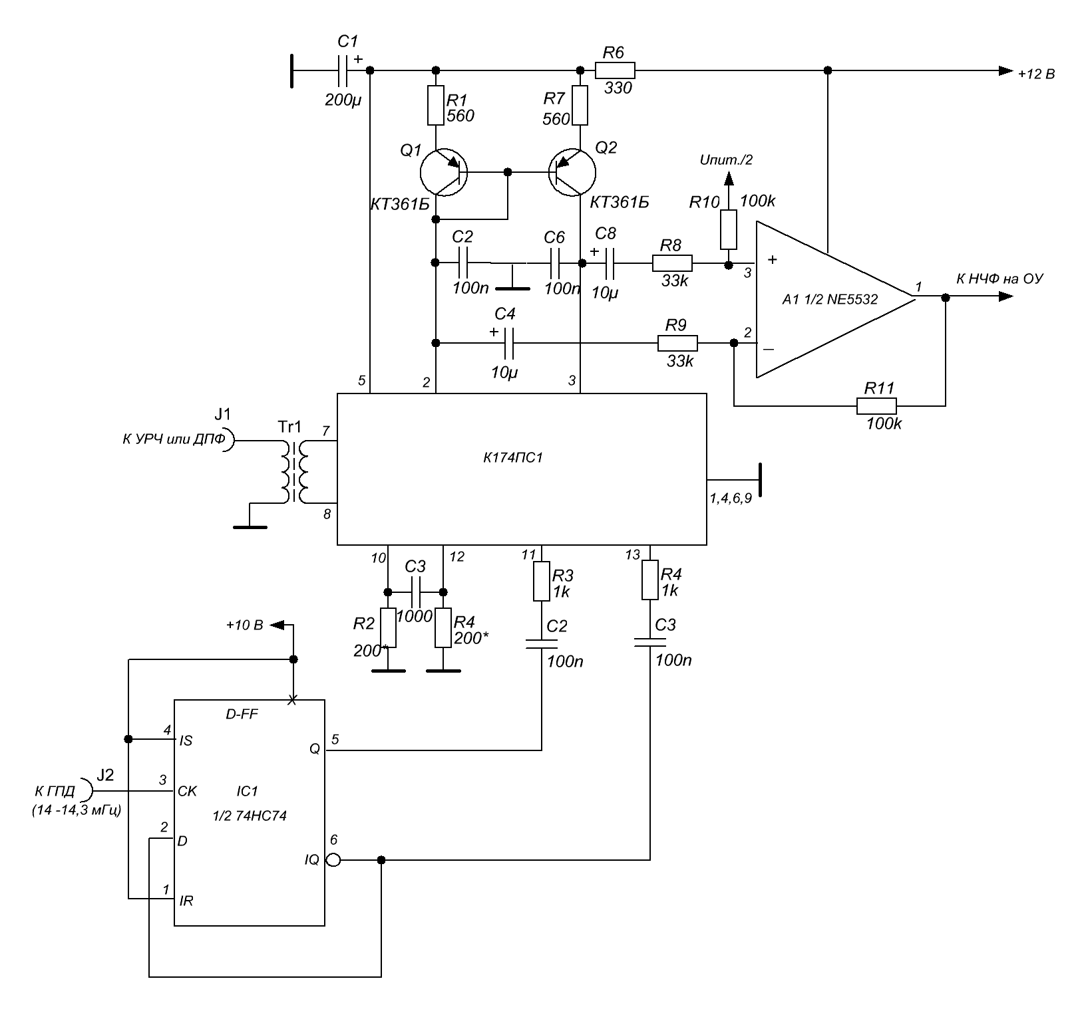
Рис.1

Широкополосный трансформатор Т1 намотан на ферритовом кольце К10х6х4 проницаемостью 600 — 1500НН и содержит 15 — 20 витков сложенного вдвое и слегка скрученного провода ПЭВ d=0,3 мм, равномерно распределенного по кольцу. Микросхему К174ПС1 можно заменить К174ПС4 (более высокочастотный аналог), NE5532 — любым малошумящим ОУ.
При правильном монтаже смеситель не требует настройки.

Далее автор пишет:
«При испытаниях в DSB приемнике прямого преобразования на 80-метровый диапазон смеситель позволил получить просто "ошеломляющую» чувствительность. Собственные шумы в приемнике практически отсутствовали, а при поднесении (даже не касании) отвертки или пинцета к антенному гнезду приемник начинал «оживать». Используя полноразмерные антенны на входе приемника следует установить аттенюатор.
С двумя такими смесителями, на которые поданы квадратурные сигналы ГПД, можно получить два квадратурных НЧ сигнала, и используя фазовращатель, добиться односигнального приема.

Своеобразным развитием предыдущей схемы является схема ППП на диапазон 80 м приведенная на рис.2. В состав микросхемы К174ХА2 разработанной для бытовой радиоаппаратуры широкого применения входят УВЧ балансный смеситель с большим коэффициентом преобразования, УПЧ с большим коэффициентом усиления и гетеродин. Неплохие параметры этой микросхемы позволяют успешно использовать ее в простых любительских конструкциях.
Итак, сигнал из антенны поступает на входной фильтр L1-C1 и через катушку связи L2 — на вход УВЧ (выводы 1 и 2 микросхемы 174ХА2). Для преобразования частоты используется встроенный гетеродин, к которому подключен частотозадающий контур CV2-C4-L3, перестраиваемый в полосе частот 3,5-3,7 мГц Нагрузкой смесителя микросхемы является "токовое зеркало" на транзисторах Q1 и Q2. Коэффициент преобразования получается большим (несколько сотен).
Поскольку нагрузка смесителя высокоомная, далее парафазные сигналы с коллекторов Q1 и Q2 подаются на дифференциальные входы внутреннего УПЧ (выводы 11 и 12) через истоковые повторители на полевых транзисторах Q3 и Q4. Блокировку внутренней ООС по НЧ обеспечивают конденсаторы С8 и С13. Усиленный НЧ сигнал выделяется на нагрузке (резисторе R8) и поступает на вход оконечного УНЧ на микросхеме LM386.
Общая регулировка усиления производится изменением постоянного напряжения на выводе 9 микросхемы. Если напряжение 0 В, то усиление максимально. При напряжении около +0 5 - +0,7 В УПЧ практически закрывается. Напряжение "закрывания" формируется на диодах VD1 и VD2.

Но можно пойти по другому пути: вместо переменного резистора Р1 установить подстроечный, которым регулируется начальное усиление, а резистор R8 заменить на переменный и уже с его помощью регулировать уровень НЧ сигнала на выходе приемника.
Усиление по НЧ данного ППП настолько велико, что, возможно конденсатор С16 придется вообще исключить.

Катушки L1 и L3 намотаны на каркасах D=7,5 мм с подстроечными сердечниками СЦР-1 и содержат по 35 витков провода ПЭВ d=0,3 мм. Катушка связи L2 (7 — 8 витков провода ПЭВ 0,15) намотана поверх L1 (ближе к "заземленному" выводу). Емкость конденсатора С4 — 270 — 330 пФ. Транзисторы Q1 и Q2 —любые с граничной частотой не
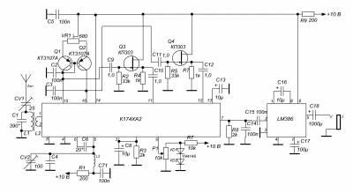
Рис.2

менее нескольких сотен килогерц Q3 и Q4 — любые транзисторы из серий КП302, КП303, КП307. Микросхему LM386 можно заменить более качественней (например, TDA2003, TDA2030), изменив схему включения.

Входной контур L1-С1 настраивают по максимуму громкости при приеме любительских радиостанций 80-метровогодиапазона, убедившись, что гетеродин перекрывает полосу частот 3,5 — 3,7 мГц. Емкость конденсатора С6 лучше всего уточнить в изготовленной конструкции. Емкость должна быть минимально необходимой для возникновения устойчивой генерации гетеродина. Это позволит получить более чистый спектр сигнала гетеродина и снизит вероятность приема на гармониках. Для более качественной работы лучше использовать внешний ГПД, но в этом случае схема приемника немного усложнится.

Если резистор Р1 — подстроечный, то при настройке, приняв сигнал громкой радиостанции, движок резистора устанавливают в такое положение, при котором радиостанция звучит с громкостью чуть ниже средней. Окончательную (оперативную) регулировку громкости производят в данном случае с помощью резистора R8.

Используя полноразмерные антенны, на входе приемника следует установить аттенюатор или подключать антенну к входному контуру через конденсатор маленькой емкости (единицы пикофарад)».

Источник: С.Дылда. Практические конструкции техники прямого преобразования. – Радиомир. КВ и УКВ, 2009 № № 3, 4.

